**Comunicado: Red Eclesial REPAM**

Posted: [7:08 pm, Noviembre 20, 2018](http://www.reflexionyliberacion.cl/ryl/2018/11/20/comunicado-red-eclesial-panamazonica-repam/)

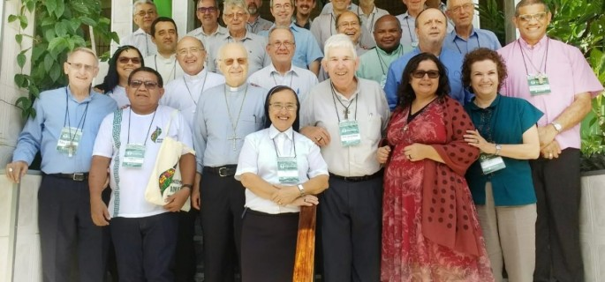

**Comunicado de la Red Eclesial Panamazónica-REPAM.**

**C**onvocados por su Eminencia Lorenzo Cardenal Baldisseri, Secretario General del Sínodo, nos reunimos los días 14 y 15 de noviembre en la ciudad de Manaos – AM/Brasil, obispos delegados de diferentes países que componen el territorio de la panamazonía: Bolivia, Brasil, Colombia, Ecuador, Venezuela, Perú y Antillas, todos los delegados son miembros de la Red Eclesial Panamazónica-REPAM, red que pertenece al Consejo Episcopal Latinoamericano – CELAM, así como invitados/as representantes de la Confederación de Religiosos y Religiosas de América Latina y el Caribe-CLAR , agencias asociadas y el equipo de expertos del Sínodo.

En esta reunión, damos continuidad al proceso sinodal iniciado en enero de 2018, en Puerto Maldonado – Perú, con ocasión de la visita del Papa Francisco, en la que tuvo lugar la primera reunión con la REPAM, y después de la 1ª Reunión del Consejo Pre-Sinodal en Roma en abril de este año, en la que se aprobó el Documento Preparatorio del Sínodo, “Amazonia: Nuevos caminos para la Iglesia y para una Ecología Integral”.

Este Documento Preparatorio fue enviado a todas las jurisdicciones eclesiásticas de todo territorio Pan-Amazónico para su estudio y para orientar el proceso de ESCUCHA a través del cuestionario dirigido al Pueblo de Dios en la Pan-AmazonÍa que viene movilizando a la Iglesia, a las comunidades, parroquias, vicariatos apostólicos, prelaturas y diócesis, culminando con las asambleas territoriales en los regionales y animando todo el Proceso sinodal que cuenta con importante actuación y orientación metodológica de la REPAM.

La reunión también tiene como objetivo evaluar el camino recorrido en las asambleas territoriales pre-sinodales, para compartir los avances que se han dado, y encaminar los desafíos que surgen a lo largo del camino para buscar juntos el modo de proceder de aquí en adelante. Por eso agradecemos la oportunidad de formar parte de este camino en conjunto. Se concluye que el proceso sinodal ha sido un kairós para toda la Iglesia y una oportunidad para conocer más el bioma Amazonía y sus pueblos, para reconocer sus luchas, resistencias y para confirmar el camino de la Iglesia cada vez más profética y comprometida con la causa del Reino de Dios en esa región.

**Caminamos en ese proceso sinodal en circunstancias muy especiales y fuertemente apoyados por el testimonio y el magisterio del Papa Francisco, que insiste en una Iglesia sinodal donde tiene lugar el diálogo y la escucha mutua de los Obispos con representantes de la Iglesia y del Pueblo de Dios.**

**Lorenzo Cardenal Baldisseri**  
**Secretario General**